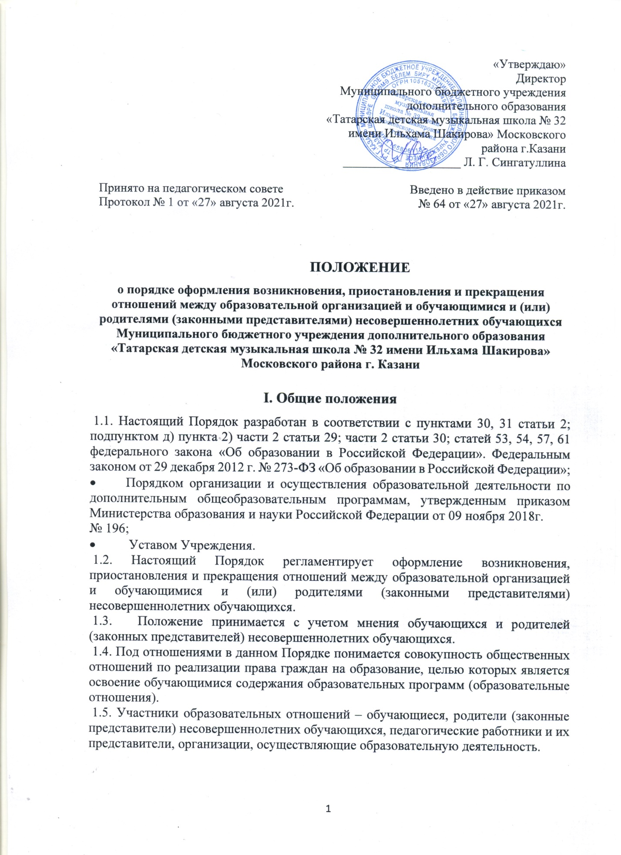

II. Возникновение образовательных отношений
2.1. Основанием возникновения образовательных отношений является приказ руководителя образовательной организации о приеме лица на обучение в эту организацию.
2.2. В случае приема на обучение за счет средств физических и (или) юридических лиц изданию приказа о приеме лица на обучение в образовательную организацию предшествует заключение договора об образовании.
2.3. Права и обязанности обучающегося, предусмотренные законодательством об образовании и локальными нормативными актами образовательной организации, возникают у лица, принятого на обучение с даты, указанной в приказе о приеме лица на обучение.
2.4. Организация, осуществляющая образовательную деятельность, обязана ознакомить поступающего и (или) его родителей (законных представителей) со своим уставом, с лицензией на осуществление образовательной деятельности, с образовательными программами и другими документами, регламентирующими организацию и осуществление образовательной деятельности, права и обязанности обучающихся. При проведении приема на конкурсной основе (на дополнительные предпрофессиональные программы) поступающему предоставляется также информация о проводимом конкурсе и об итогах его проведения.
2.5. Прием на обучение по дополнительным общеразвивающим программам определяется образовательной организацией самостоятельно, прием на обучение по дополнительным предпрофессиональным программам определяется образовательной организацией самостоятельно с учетом положений Порядка организации и осуществления образовательной деятельности по дополнительным общеобразовательным программам, утвержденным приказом Министерства образования и науки Российской Федерации от 09 ноября 2018г. №196.
2.6. Прием на обучение на места с оплатой стоимости обучения физическими и (или) юридическими лицами проводится в соответствии с Постановлением Правительства Российской Федерации от 15.08.2013 № 706.

III. Приостановление образовательных отношений
3.1 Образовательные отношения могут быть приостановлены в случае отсутствия обучающегося на учебных занятиях по следующим причинам:
- нахождение в оздоровительном учреждении;
- продолжительная болезнь;
- длительное медицинское обследование;
- иные семейные обстоятельства.
3.2. Приостановление образовательных отношений, за исключением приостановления образовательных отношений по инициативе Школы, осуществляется по письменному заявлению совершеннолетнего обучающегося, обучающегося, имеющего основное общее образование, родителей (законных представителей) несовершеннолетнего обучающегося, в котором указывается причина приостановления образовательных отношений.
3.3. Приостановление образовательных отношений оформляется приказом директора Школы или дополнительным соглашением к договору.
3.4. Права и обязанности обучающегося, предусмотренные законодательством об образовании и локальными нормативными актами школы, приостанавливаются с даты, указанной в приказе, либо с даты, указанной в дополнительном соглашении к договору об образовании.

IV. Прекращение образовательных отношений

4.1. Образовательные отношения прекращаются в связи с отчислением обучающегося из организации, осуществляющей образовательную деятельность:
- в связи с получением образования (завершением обучения);
- досрочно по основаниям, установленным законодательством об образовании.
4.2. Образовательные отношения могут быть прекращены досрочно в следующих случаях:
1) по инициативе обучающегося или родителей (законных представителей) несовершеннолетнего обучающегося;
2) в случае перевода обучающегося для продолжения освоения образовательной программы в другую организацию, осуществляющую образовательную деятельность;
3) по инициативе организации, осуществляющей образовательную деятельность, в случае применения к обучающемуся, достигшему возраста 15 лет, отчисления как меры дисциплинарного взыскания;
4) по обстоятельствам, не зависящим от воли обучающегося (родителей (законных представителей) несовершеннолетнего обучающегося) и образовательной организации, в том числе, в случае ликвидации образовательной организации.
4.3. Досрочное прекращение образовательных отношений по инициативе обучающегося (родителей (законных представителей) несовершеннолетнего обучающегося) не влечет за собой каких-либо дополнительных, в том числе материальных, обязательств перед образовательной организацией.
4.4. Основанием для прекращения образовательных отношений является приказ об отчислении обучающегося из образовательной организации.
Права и обязанности обучающегося, предусмотренные законодательством об образовании и локальными нормативными актами образовательной организации, прекращаются с даты его отчисления из образовательной организации.
4.5. При досрочном прекращении образовательных отношений образовательной организацией, в трехдневный срок после издания распорядительного акта об отчислении обучающегося, отчисленному лицу выдается справка об обучении в соответствии с частью 12 статьи 60 настоящего Федерального закона.

